Министерство транспорта Российской Федерации  
Федеральное агентство железнодорожного транспорта

Федеральное государственное бюджетное образовательное

учреждение высшего образования

«Дальневосточный государственный университет путей сообщения»

Естественно-научный институт

Кафедра «Вычислительная техника и компьютерная графика»

**верстка веб-сайта**

**на основе технологий**

**HTML, CSS**

Расчетно-графическая работа №2

РГР.09.03.03.АФПРГ.02.12.000 - БО931ПРИ

Выполнил

студент, БО931ПРИ гр. М.В. Корсак

Проверил

профессор Ю.А. Сухобок

Хабаровск 2021

Содержание

Введение 3

1 Техническое описание сайта 4

2 Страницы сайта 6

2.1 Главный экран 6

2.2 Раздел «О кафе» 7

2.3 Раздел «Блог» 8

2.4 Раздел «Магазин» 8

2.5 Раздел «Контакты» 9

Заключение 10

Список использованных источников 11

Введение

Интернет стал наиболее эффективным средством рекламы и продвижения и является одним из важных элементов современной цивилизации. Интернет может удовлетворить все потребности современного человека: это покупки, заключение деловых отношений, поиск клиентов и так далее, поэтому создание сайтов стало таким популярным.

Веб-сайты — это сборники документов, известных как веб-страницы (или страницы для краткости). Они содержат некоторую информацию: изображения, текст, видео-, аудиоматериалы и другое.

Цель данной расчетно-графической работы разработать веб-сайт. При создании сайта используются возможности HTML, CSS.

1. Техническое описание сайта

На основе макета, выполненного в расчетно-графической работе №1, был создан веб-сайт кофейни «Фабрика кофе».

Сайт корректно отображается на самых популярных браузерах (рисунок 1, 2, 3):

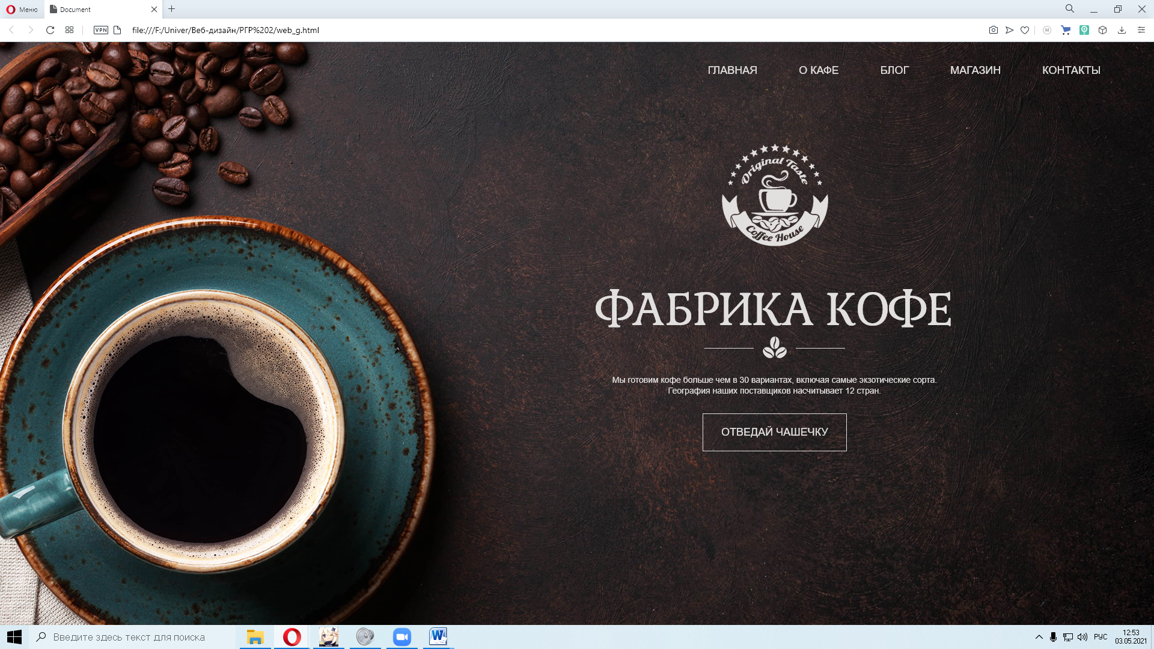

Рисунок 1 – Opera

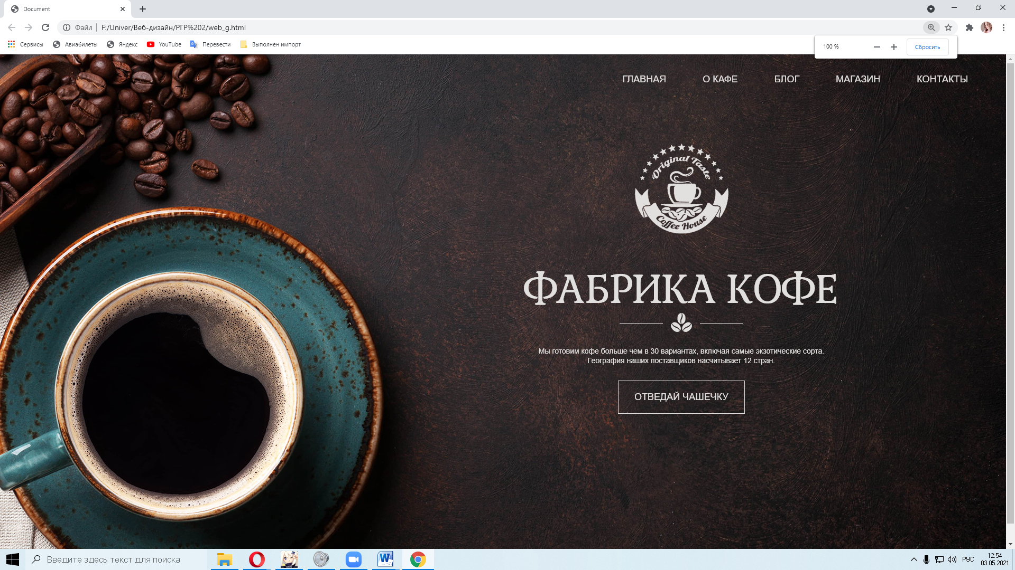

Рисунок 2 – Google Chrome

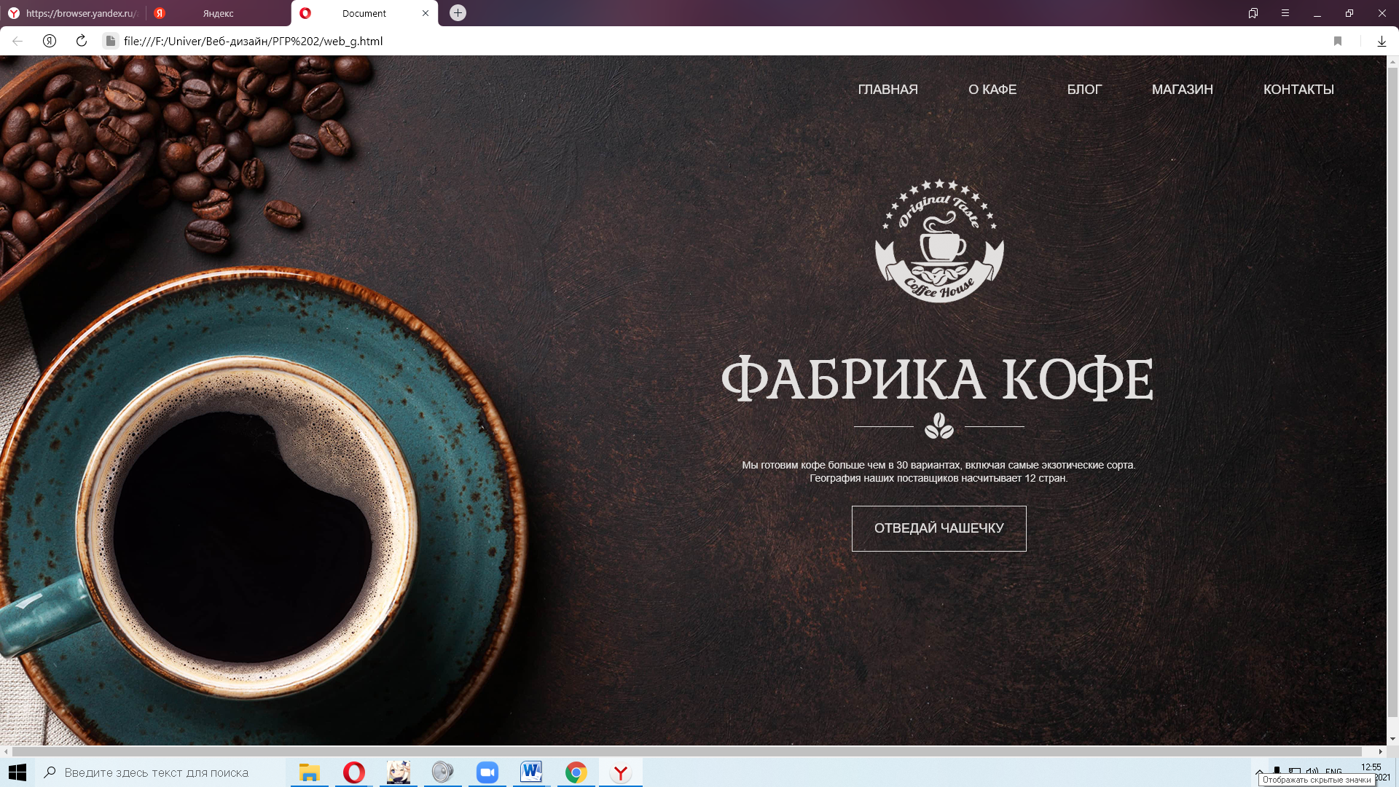

Рисунок 3 – Yandex

Все веб-страницы сайта были проверены на наличие ошибок с помощью сайта validator.w3.org (рисунок 4).

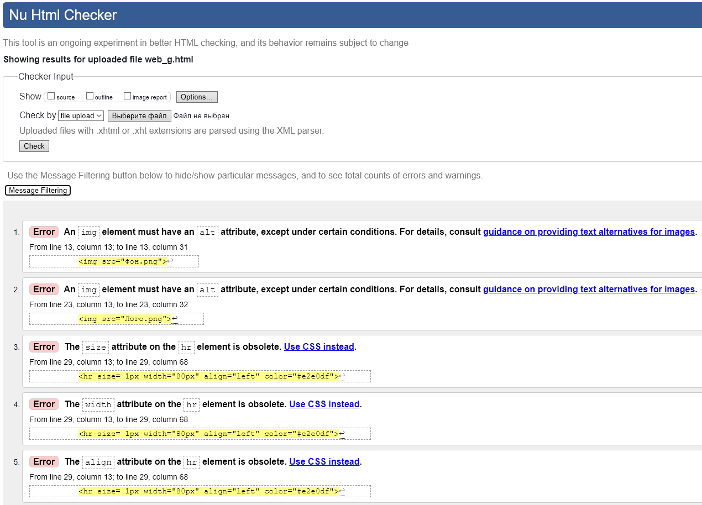

Рисунок – Проверка синтаксиса

Проведена оптимизация сайта, а именно:

1. добавлены заголовки сайта;
2. добавлено описание с помощью мета-тега;
3. добавлен текст для картинок, при случае ели они не загрузятся.
4. Страницы сайта
   1. Главный экран

На первом экране расположено меню сайта, логотип, краткое описание кофейни, а так же активная кнопка (рисунок 5).

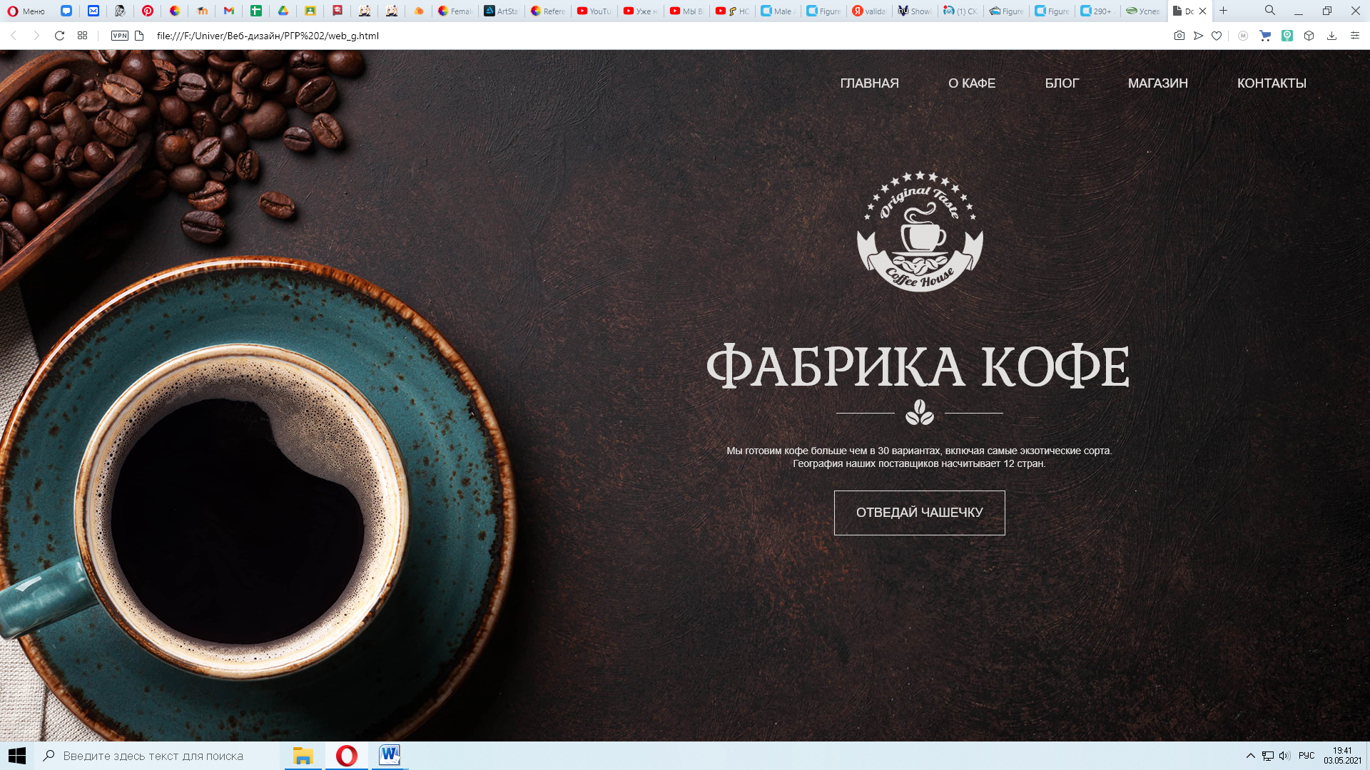

Рисунок – Главный экран

Структура сайта создана с помощью фиксированной сетки grid (рисунок 6).

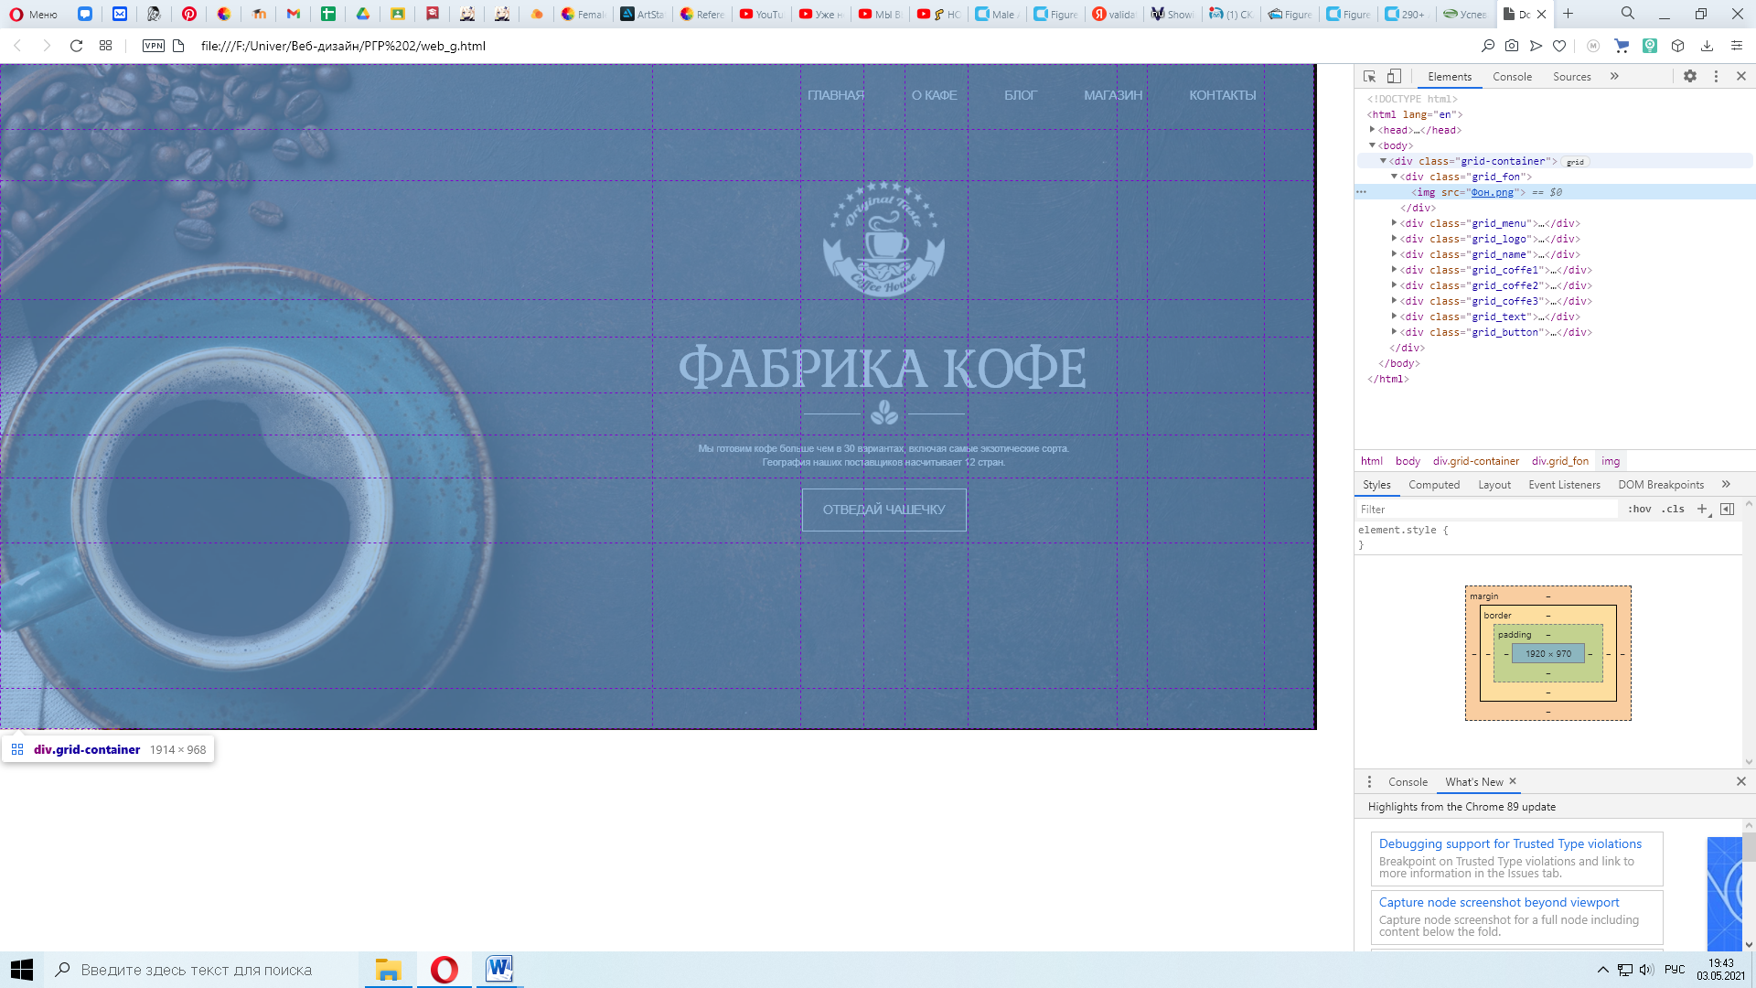

Рисунок – Сетка сайта

Навигация по сайту осуществляется через переход по ссылкам.

При наведении на кликабельные иконки или надписи они окрашиваются в один из фирменных цветов кофейни, т.е. в бирюзовый (рисунок 7).

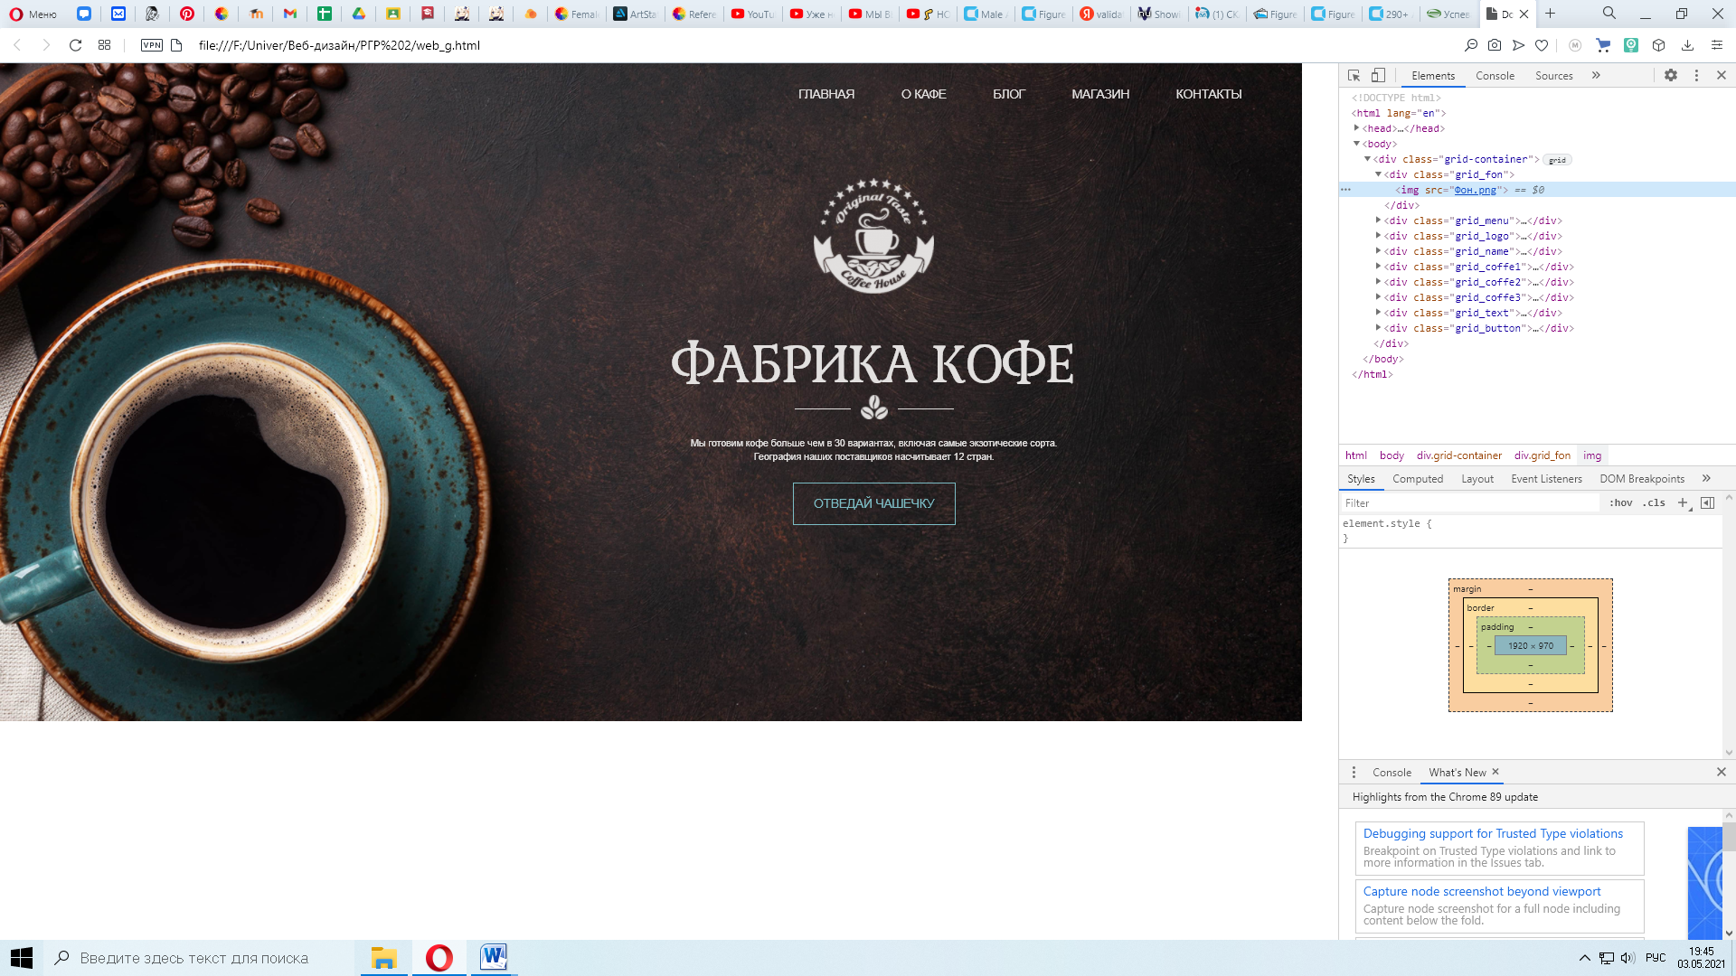

Рисунок – Активная кнопка

Так же на главном экране расположена кнопка, при нажиме на которую происходит переходит в раздел «Контакты».

* 1. Раздел «О кафе»

В разделе «О кафе» отсутствуют какие-либо интерактивные элементы, данный раздел содержит только информацию о кофейне (рисунок 8).

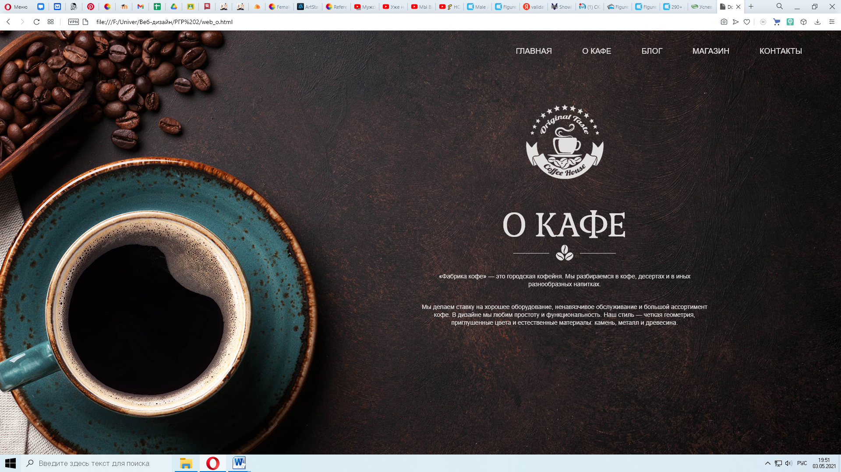

Рисунок – Раздел "О Кафе"

* 1. Раздел «Блог»

Раздел блог содержит в себе два активных изображения, при нажатии на которые осуществляется переход на сторонние сайты. А так же сами изображения окрашиваются в фирменный цвет кофейни при помощи использования css фильтра (рисунок 9).

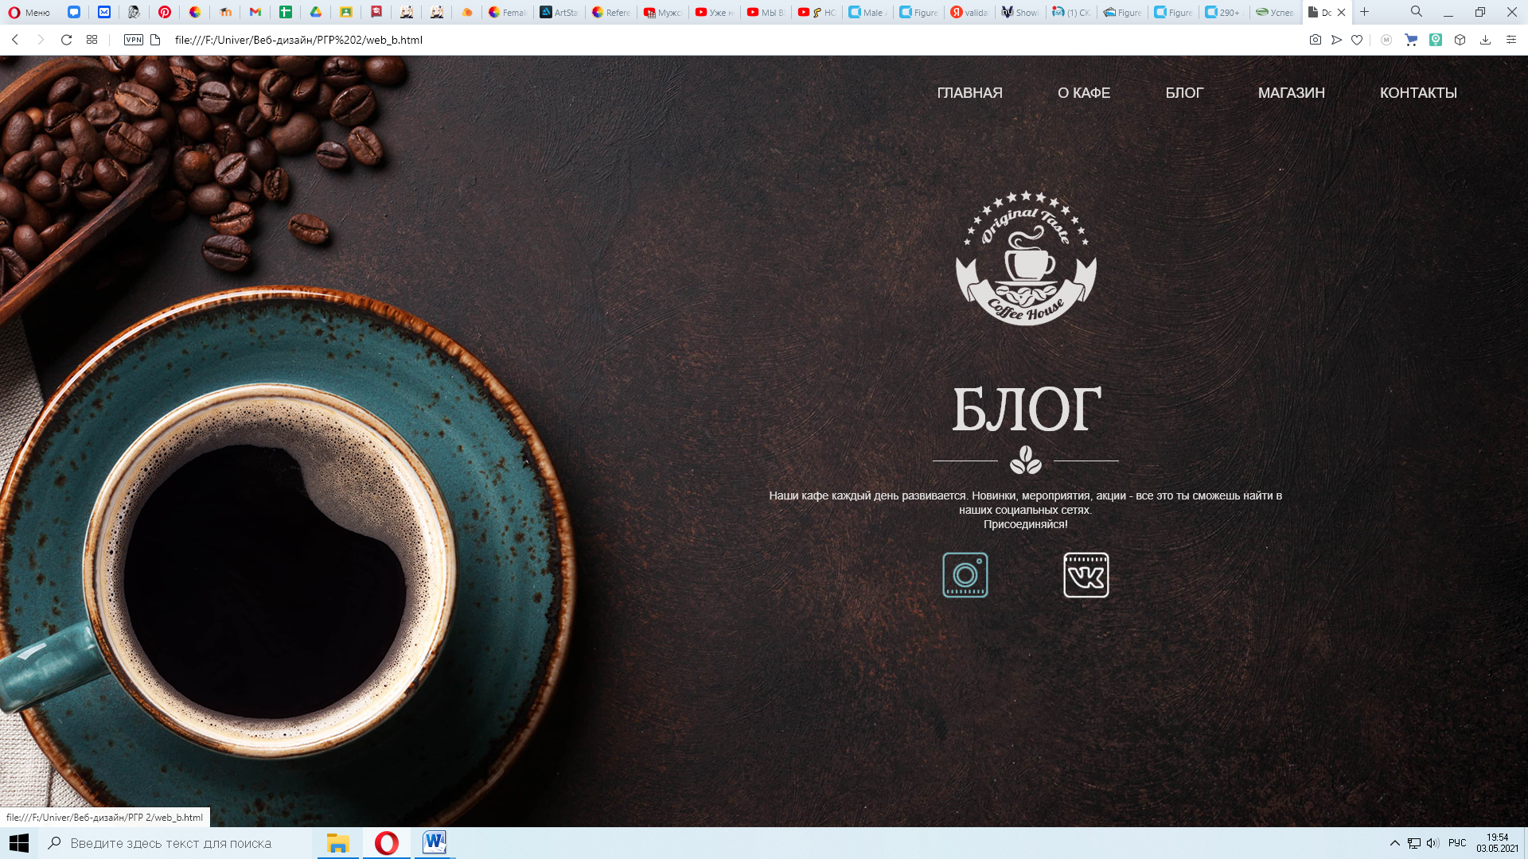

Рисунок – Раздел "Блог"

* 1. Раздел «Магазин»

Раздел «магазин» содержит в себе кнопку для перехода на сторонний сайт для совершения заказа (рисунок 10).

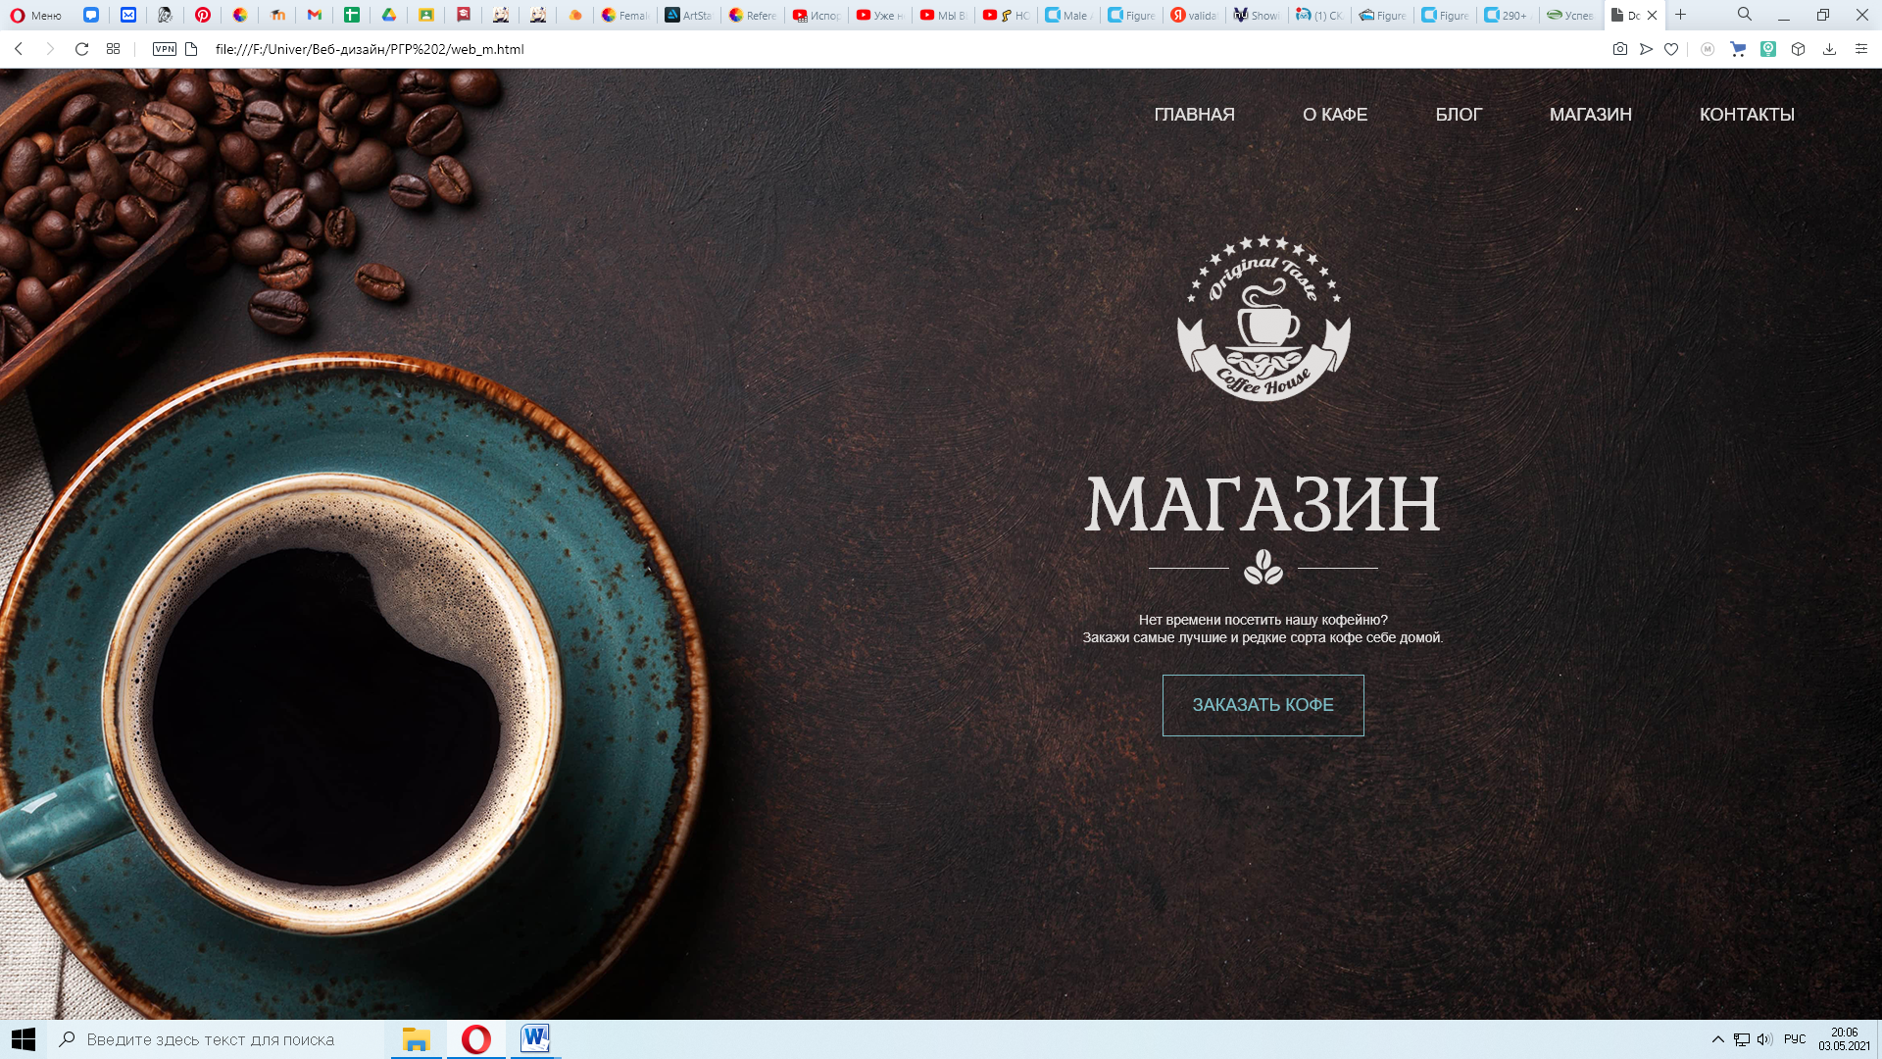

Рисунок – Раздел "Магазин"

* 1. Раздел «Контакты»

В разделе «Контакты» отсутствуют какие-либо интерактивные элементы, данный раздел содержит только информацию о кофейне (рисунок 11).

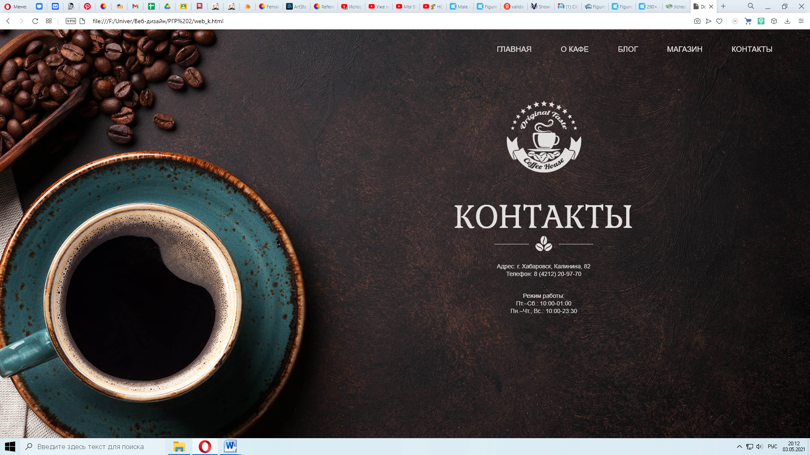

Рисунок – Раздел "Контакты"

Заключение

Разработанный сайт предоставляет пользователю возможность ознакомиться с ассортиментом кофейни, почитать блог, а так общее ознакомление.

При создании сайта используются возможности HTML, CSS.

Сайт работает достаточно быстро и корректно, что связано с отсутствием излишней загруженностью каждой страницы. Сайт корректно отображается во всех современных браузерах, что позволяет сайту на любом устройстве выглядеть привлекательно и удобно для пользователя.

Список использованных источников

1. Гопкало, В.Н. Выпускная квалификационная работа. Общение требования и правила оформления: Методическое пособие / В.Н. Гопкало, О.А. Графский – Хабаровск: Изд-во ДВГУПС, 2014. – 44 с.